FORMULARIO DE PLAN DE FUNCIONAMIENTO 2021
COLEGIO JEAN PIAGET

I. IDENTIFICACIÓN DEL ESTABLECIMIENTO

Nombre | JEAN PIAGET
RBD | 2135-0
Comuna | RANCAGUA
Matrícula total | 403
Dependencia | MUNICIPAL

Estimada comunidad educativa, hacemos llegar a ustedes, nuestro Plan de Funcionamiento año 2021, cautelando y cumpliendo todos los niveles de seguridad necesarios requeridos para dar cumplimiento al retorno seguro a clases presenciales de nuestros estudiantes.
Para ello presentamos y socializamos el Plan y anexamos todos los protocolos de actuación necesarios.

1.- PROTOCOLOS SANITARIOS
1.1.- LIMPIEZA Y DESINFECCIÓN SALAS Y OTROS ESPACIOS DEL ESTABLECIMIENTO
- La Corporación Municipal, sanitizará el colegio antes del inicio de las clases.
Productos de limpieza disponibles en el establecimiento | Productos desinfectantes disponibles en el establecimiento
Jabón.  ✓ Dispensador de jabón.  ✓ Papel secante en rodillos.  ✓ Dispensador de papel secante en rodillos.  ✓ Secadores de mano  ✓ Paños de limpieza.  ✓ Envases vacíos para realizar diluciones de productos de limpieza y desinfección. | Soluciones de Hipoclorito de Sodio al 5%.  ✓ Agua clorada, 20cc. de cloro por litro de agua.  ✓ Alcohol Gel.  ✓ Alcohol etílico 70% (para limpieza de artículos electrónicos:  computadores, teclados, etc.).

- Durante el año escolar, se realizarán sanitizaciones periódicas semanalmente.
- El proceso de limpieza de superficies, se realizará mediante la remoción de materia orgánica e inorgánica, mediante fricción, con la ayuda de detergentes, enjuagando posteriormente con agua para eliminar la suciedad por arrastre.
- Una vez efectuado el proceso de limpieza, se debe realizar la desinfección de superficies ya limpias, con la aplicación de productos desinfectantes a través del uso de rociadores, papel secante, paños de fibra o microfibra o trapeadores, entre otros métodos.
- El desinfectante de uso ambiental utilizado es agua clorada (20cc.de cloro por litro de agua) y/o hipoclorito de sodio. Los desinfectantes serán entregados diluidos en bidones de cinco litros listos para su aplicación, debidamente rotulados.
- Los rociadores serán utilizados para superficies pequeñas, mientras que aspersores y/o bomba de espalda serán utilizados para sanitizar espacios amplios o abiertos por empresas externas.
- Se realizará limpieza y desinfección por los auxiliares de todas las salas y/o dependencias que sean utilizadas por estudiantes y funcionarios durante la jornada, dos veces al día, durante un recreo y al finalizar la jornada.
- Se realizará limpieza y desinfección, en los espacios comunes, 2 veces durante la jornada escolar, por los auxiliares, mientras los estudiantes están en clases, de todas las superficies de contacto frecuente.
- Se dispondrán basureros con tapa, pedestal y bolsas plásticas en cada sala. Las bolsas de los basureros serán cambiadas al menos una vez al día, eliminando la basura en forma diaria y segura. El aseo lo realizarán los auxiliares según turno asignado, de acuerdo a protocolo de limpieza y desinfección.
- Se realizará limpieza y desinfección de baños, lavamanos, llaves de agua, espejos, accesorios, inodoros, suelo y superficies de apoyo por auxiliares de turno, después de recreos y al finalizar cada jornada de clases.
- Se realizará limpieza y desinfección por auxiliares, de comedores al finalizar cada turno de alimentación en desayuno y almuerzo.
- Durante las clases, el docente debe cautelar que las salas permanezcan ventiladas.
- La realización del aseo, al término de la jornada los auxiliares deberán ventilar la sala o dependencia aseada.
- El colegio contará con un funcionario encargado del sistema de seguridad sanitaria, junto a inspectora serán responsables de monitorear los materiales de limpieza y desinfección del establecimiento.

1.2.- Medidas de higiene y protección personal para estudiantes, docentes y asistentes de la educación
- El uso de mascarilla será obligatorio.
- Se eliminan saludos con contacto físico entre personas que impliquen besos, abrazos o cualquier contacto, reemplazándolos por saludo a distancia.
- Se dispondrá de alcohol gel en la entrada de cada sala de clases y pasillos del establecimiento.
- Se implementará rutina de lavado de manos al salir a recreo y al ingresar de nuevo a clases, también antes de entrar al comedor y al salir de él.
- Cada funcionario debe cumplir las medidas de autocuidado establecidas:
- Uso exclusivo de útiles personales de trabajo (lápiz, corrector, otros)
- Sanitizar sus manos o usar guantes, al manipular algún objeto de uso común.
- Higienizar su espacio de trabajo e implementos antes y después de usarlo (escritorio, silla, computador, impresora, mouse, otro).
- Respetar los aforos indicados en cada sala y espacio compartido.
- El personal del colegio, no debe consumir alimentos, ni líquidos en salas, durante la clase y/o en presencia de los estudiantes.
El colegio dispone de:
- Mascarillas para funcionarios y estudiantes, quienes deben utilizarla en forma sostenida durante toda la jornada escolar.
- Un sistema de control de temperatura al ingreso al establecimiento para estudiantes, funcionarios y apoderados y visitas.
- Dispensador de alcohol gel al ingreso del establecimiento.
- Registro de ingreso de personas con nombre completo, RUT y teléfono.
- Uso de pediluvio al ingreso al establecimiento.
- Salas con dispensadores de alcohol gel, que se deben utilizar cada vez que se ingrese a la sala de clases, (docentes, asistentes y estudiantes).
- Un recipiente de desechos con tapa pedestal, para cada sala.
- Jabón líquido en baño de estudiantes y funcionarios, para el lavado de manos. (6 veces diarias)
- Dispensadores de alcohol gel en espacios de uso común.
- Salas demarcadas con el distanciamiento social de acuerdo a la normativa vigente.
- Turnos de limpieza y desinfección en oficinas y salas de profesores (escritorios, sillas, teléfonos, computadores etc.).
- Ventilación de los espacios cerrados de forma permanente.
- Las máquinas de ejercicios y juegos no estarán habilitadas para su uso.

En relación a la implementación obligatoria de uso personal de los auxiliares de aseo para realizar su trabajo.
- Mascarillas
- Guantes de aseo, desechables o reutilizables
- Pechera desechable o reutilizable
- Uso de productos de limpieza y desinfección autorizados según protocolos: alcohol gel para manos 70 %, alcohol desnaturalizado, de uso externo 70%
- Solución de Hipoclorito de sodio al 5 %
- Otros desinfectantes, según especificaciones de ISP.

1.3.- RUTINAS PARA EL INGRESO Y SALIDA DEL ESTABLECIMIENTO
- El ingreso y salida de los estudiantes será diferido y organizado por dos entradas, puerta sector oriente y puerta sector poniente, según se indica en tabla adjunta.
- El ingreso de la estudiante será directo a su sala de clases y utilizará un asiento demarcado para su uso personal.
- En la sala de clases estará el docente titular y/o PIE y un asistente (si corresponde).
- La cantidad máxima de estudiantes por sala corresponde a 10 por curso. El resto del curso está en clase sincrónica. La totalidad del curso se repartirá en 5. Los que vendrán de lunes a viernes. Las nóminas serán informadas por los profesores jefes.
- La salida del establecimiento será realizada por una persona encargada, quien guiará con micrófono.
- Propuesta de asistencia de 1 jornada de todo el establecimiento. Ingresando desde las 08.15 hrs, con horario de entrada diferido, hasta las 09.00 hrs, según la tabla y por curso y horario de salida, desde las 12.15 hasta las 13.45 hrs.
.

AJUSTE A TABLA DE ENTRADA Y SALIDA PARA EVITAR AGLOMERACIONES
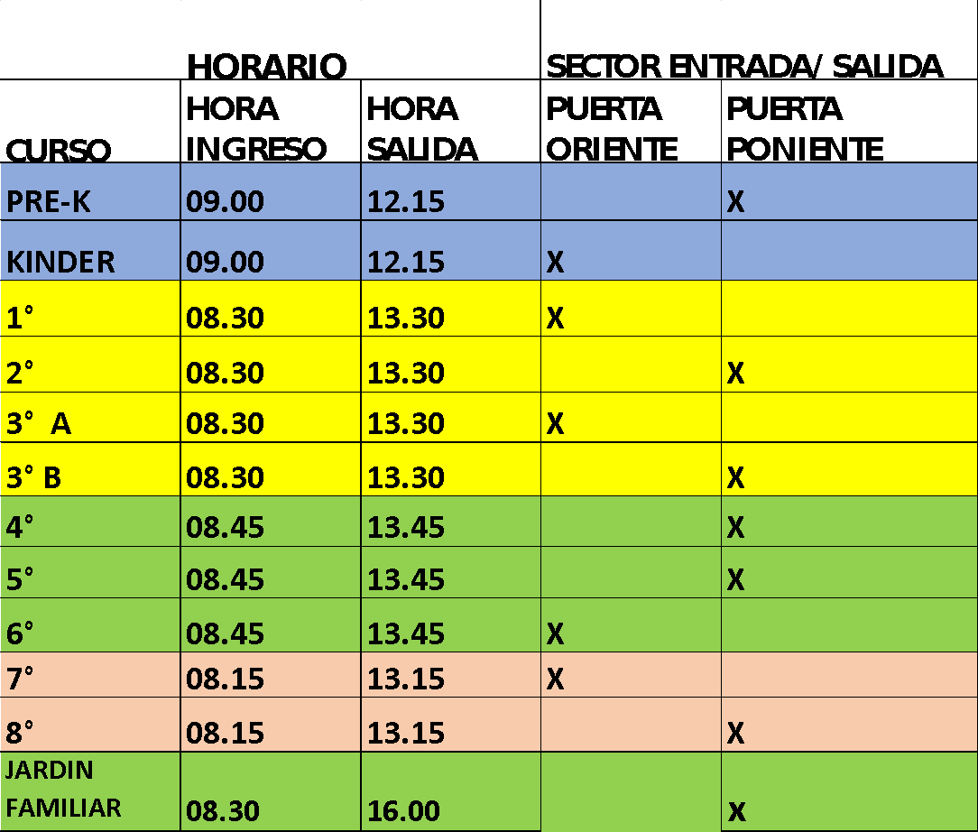

1.4.- RUTINAS PARA RECREOS
- Los estudiantes tendrán recreos diferidos.
- Los cursos que compartan el patio, estarán delimitados por separadores de fila, para direccionar el tránsito de los estudiantes, separando los ecosistemas (cursos).
- Se deben lavar las manos o usar alcohol gel, al salir y al ingresar a la sala.
- Durante los recreos mantendrán distancia de un metro entre ellos. No habrá más de dos cursos (grupos de 10 alumnos) en el patio al mismo tiempo, alternando su uso (primero y segundo recreo, según corresponda con espacio delimitado).
- Se establecerán turnos con inspectoras, asistentes y/o docentes que realizarán supervisión para cautelar el cumplimiento de medidas durante el recreo.

Cuadro de recreos modificados , según planilla adjunta.
RECREOS 1° GRUPO – HORARIO ENTRADA 08.15 HRS
RECREO | HORARIO | LUGAR | CURSO
1° RECREO | 09:45-10:00 | PATIO TECHADO | 8° BÁSICO
1°RECREO |  | PATIO DE FONDO Y MINI CANCHA | 7° BÁSICO
2° RECREO | 11:30-11:45 | PATIO TECHADO | 7° BÁSICO
 |  | PATIO DE FONDO Y MINI CANCHA | 8° BÁSICO

RECREOS 2° GRUPO- HORARIO ENTRADA 08.30 HRS

RECREO | HORARIO | LUGAR | CURSO
1° RECREO | 10:00-10:15 | PATIO TECHADO | 3° A 3° B
1°RECREO |  | PATIO DE FONDO Y MINI CANCHA | 2°A - 1°
2° RECREO | 11:45- 12.00 | PATIO TECHADO | 2°A – 1°
 |  | PATIO DE FONDO Y MINI CANCHA | 3°A 3°B

RECREOS 3° GRUPO - HORARIO ENTRADA 08.45 HRS

RECREO | HORARIO | LUGAR | CURSO
1° RECREO | 10:15-10:30 | PATIO TECHADO | 4°- 5°
1°RECREO |  | PATIO DE FONDO Y MINI CANCHA | 6°
2° RECREO | 12.00- 12:15 | PATIO TECHADO | 6°
2° RECREO |  | PATIO DE FONDO Y MINI CANCHA | 4° - 5°

RECREO PÁRVULOS – HORARIO ENTRADA 09.00 HRS

RECREO | HORARIO | LUGAR | CURSO
1° RECREO | 10:30-10:45 | PATIO TECHADO | K- PRE-K

En tiempos de lluvia, los recreos, se reorganizaran los ecosistemas (cursos) en multicancha y anfiteatro, respetando aforos de los espacios abiertos.
Los párvulos, tendrán el recreo a la misma hora, divididos por cintas separadoras.

1.5.- RUTINAS PARA EL USO DE BAÑOS
El ingreso y uso de los servicios higiénicos, tanto baño de niñas, niños, de primero básico, baños de discapacitados y baños de párvulos estarán resguardados en cuidado y aseo.
- Personal de turno, limpiará y desinfectará baños, después de cada recreo.
- Los/las encargados de turnos en recreo cautelarán que los estudiantes que ingresen a los servicios higiénicos usen jabón dispuesto en los dispensadores que se encuentran fuera de ellos. Lo mismo para el uso de los servicios higiénicos del personal.
- Durante los recreos se organizarán turnos fuera de los baños de los estudiantes, para supervisar el cumplimiento de protocolos y el lavado de manos.
- Contarán con jabón líquido y dispensador de aire para el secado de manos.
- Contará con imagen y señalética que refuerce el lavado de manos y uso de las instalaciones.
- Se marcará de manera visible la distancia de al menos un metro en el lugar de turno de espera en los baños.
- Se adjunta tabla con capacidad máxima para el uso de los diferentes servicios higiénicos del establecimiento.

AFORO EN LOS DIVERSOS SERVICIOS HIGIÉNICOS
SERVICIOS HIGIENICOS | AFORO BAÑOS
NIÑAS | 08
NIÑOS | 05
PRIMERO BÁSICO | 02
BAÑOS PRE-KINDER | 02
BAÑOS KINDER | 02
DISCAPACITADOS | 01
VISITAS | 02
DIRECCIÓN | 02
BAÑOS PERSONAL | 02

1.6.- OTRAS MEDIDAS DE SEGURIDAD
- No se realizarán reuniones, entrevistas de apoderados, ni convivencias presenciales, sólo virtuales.

- Se prohíbe estrictamente el tránsito de apoderados en el interior del colegio, en horarios de clases.

- Se recomienda a los apoderados controlar la temperatura de los escolares diariamente antes de salir del domicilio, evaluando además la presencia de síntomas respiratorios. Si presenta temperatura sobre 37,8°C o síntomas respiratorios, acudir a un centro asistencial y no asistir al establecimiento educacional hasta que sea evaluado por un médico.

PROTOCOLO DE LIMPIEZA Y DESINFECCIÓN DEL VEHÍCULO DE TRANSPORTE:
- Verificar que los vehículos de traslado de estudiantes sean limpiados y desinfectados a fondo (desinfectar luego de cada traslado)

- Monitorear que los vehículos cuenten con adecuada ventilación.
- Considerar usar ventilación natural (es decir, abrir ventanas) para aumentar la circulación de aire exterior y la dilución de aire interior cuando las condiciones ambientales lo permitan.

- Estudiantes, conductor y auxiliar deben viajar siempre con sus mascarillas.

- Resguardar en los/las estudiantes la limpieza y sanitización de manos antes y después del traslado.

- Los conductores deben llevar registro diario de los/las estudiantes transportados.

- Resguardar la toma de temperatura de todos los/las estudiantes que suban al bus.

- En el caso que el bus cuenta con dos puertas se debe habilitar una puerta de entrada y una puerta de salida.

- Programar cuantos viajes sean necesarios para el traslado del 100 % de los/las estudiantes que requieren del transporte escolar.

- Demarcar los asientos a utilizar respetando el distanciamiento social.

- No se permitirá consumir alimentos ni bebestibles al interior del transporte escolar.

- Se recomienda respetar un metro y medio de distancia entre pasajeros.

- Resguardar que el bus tenga a la vista la señalética indicando las medidas de prevención y seguridad.

- Seguir las recomendaciones del Ministerio de Salud, en caso de estornudar, hacerlo en el pliegue del codo, lavarse las manos, con alcohol gel o agua y jabón, y siempre mantener la distancia con otros pasajeros.

- Disminuir el número de niños que usan al mismo tiempo el transporte escolar. Los horarios diferidos de entrada y salida de clases, permitirá también que el transporte escolar tenga menos alumnos en sus recorridos, se debe asegurar también que se incluya tiempo para limpieza del transporte.

2.- PROTOCOLOS PARA CASOS COVID Y ALIMENTACIÓN
- ACTUACIÓN ANTE SOSPECHA O CONFIRMACIÓN DE CASOS COVID
Informar a coordinadora Covid y Dirección del establecimiento o quien se encuentre a cargo del establecimiento.
Aislar a la persona en sala COVID y se dará aviso a los padres o apoderado, si es estudiante o al familiar indicado si es un adulto y se seguirán los protocolos del caso.
Quien retire al estudiante o adulto, debe cautelar la asistencia a un centro médico, para tomar el examen PCR correspondiente.
En caso de confirmarse uno o más casos de COVID en la comunidad educativa, se deben seguir los pasos del protocolo indicado.
En el caso de que se detecte dentro del Establecimiento algún miembro de la comunidad educativa (docentes, estudiantes o asistentes de la educación) que presente fiebre u otros síntomas de infección respiratoria se procederá según el Protocolo Establecido por el colegio Jean Piaget

- Se debe informar al Encargado de Salud del Establecimiento
- Quién debe notificar inmediatamente al servicio de salud más cercano al colegio (Cesfam 1), para que envíe a la persona encargada del protocolo COVID y/o Autoridad Sanitaria Regional, quienes evaluarán el caso para determinar si corresponde o no a un caso sospechoso. Simultáneamente, en caso de que sea estudiante, se llamará al apoderado. Si es un docente y/o asistente de la educación se contactará a un familiar.
- Hasta la llegada de la persona encargada del protocolo COVID del servicio de salud y/o Autoridad Sanitaria Regional, se llevará a la persona a la sala de contención (sala de primeros auxilios) destinada para tal efecto que permita mantenerlo aislado del contacto con otros, cuidando su integridad física y emocional.
- Si la persona encargada del protocolo COVID del servicio de salud y/o Autoridad Sanitaria Regional determina que NO corresponde a un caso sospechoso, se podrán retomar las actividades habituales y regulares en el establecimiento educacional.
- Si la persona encargada del protocolo COVID del servicio de salud y/o Autoridad Sanitaria Regional determina que, SI corresponde a un caso sospechoso, la Docente Encargada otorgará las facilidades y colaborará con las acciones de prevención y control impartidas, que incluyen identificación, seguimiento y monitoreo de contactos, medidas de control ambiental, entre otros. Indicadas en el Anexo 3.

SI SE CONFIRMA UN CONTAGIO CON COVID-19 EN EL ESTABLECIMIENTO
- Se debe identificar a todos los que hayan estado en contacto directo con el contagiado y realizar un listado con nombre completo, Rut, teléfono de contacto y otros.
- Se debe promover el monitoreo de sus síntomas (principalmente fiebre) por un periodo de 14 días, con expresa indicación de concurrir a un centro asistencial si aparecen síntomas.
- De manera adicional, la institución deberá implementar medidas para la continuidad del trabajo escolar y/o laboral (docentes y asistentes con teletrabajo), siempre y cuando no estén con Licencia.
- En el caso de un estudiante COVID-19 (+) confirmado que asistió al establecimiento educacional, en período de transmisibilidad (2 días antes del inicio de síntomas para casos sintomáticos y 2 días antes de la toma de PCR para casos asintomáticos) Se suspenden las clases del curso completo por 14 días.
- Dos o más casos de estudiantes COVID-19 (+) confirmados de diferentes cursos, que asistieron al establecimiento educacional en período de transmisibilidad (2 días antes del inicio de síntomas para casos sintomáticos y 2 días antes de la toma de PCR para casos asintomáticos. Se debe identificar a los potenciales contactos, pudiendo derivar en suspensión de cursos, niveles, ciclos o del establecimiento completo por 14 días.

3.- ALIMENTACIÓN EN EL ESTABLECIMIENTO
ORGANIZACIÓN Y HORARIO DE ALIMENTACIÓN ESCOLAR

- Para el cuidado de los estudiantes y evitar aglomeración en un espacio cerrado por media hora y sin mascarilla, se opta por un servicio de entrega de canastas de mercadería JUNAEB, en forma quincenal. Los apoderados se encargarán de enviar diariamente la colación de los estudiantes.

- Los estudiantes, no podrán servirse ningún tipo de alimento dentro de la sala de clase.

- Los estudiantes podrán servirse su colación durante los recreos previo lavado de manos o uso de alcohol gel y manteniendo distancia de un metro entre alumnos.

4.- ORGANIZACIÓN DE LA JORNADA
HORARIO MEDIA JORNADA
Asisten todos los cursos y se trabaja media jornada con entrada diferida.
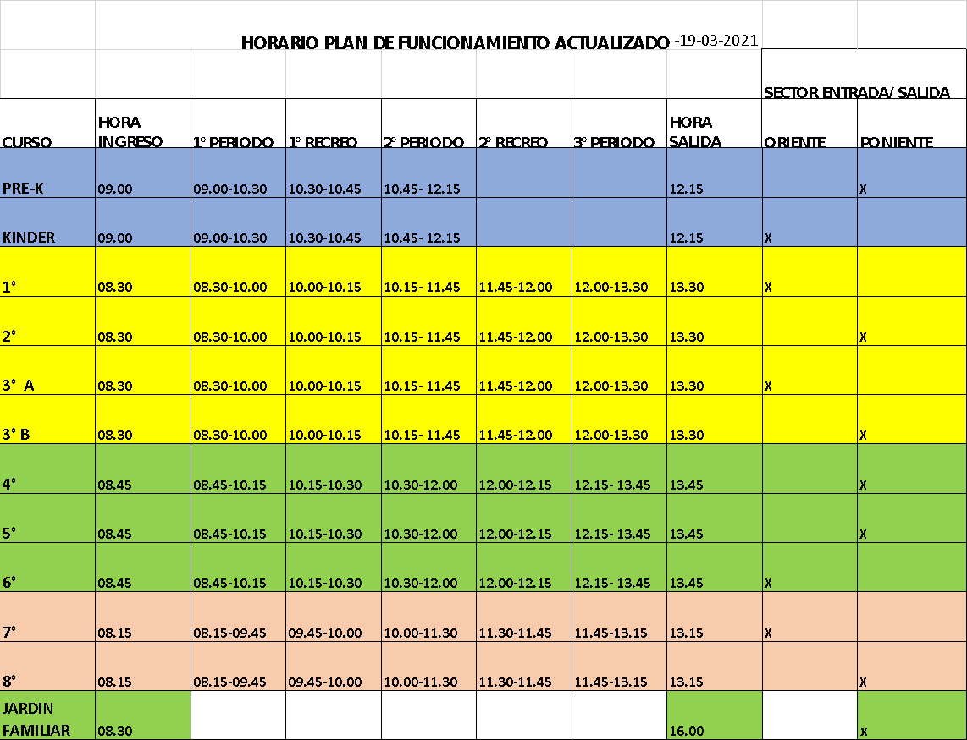
5.-PLAN DE TRABAJO DE EDUCACIÓN REMOTA
Esta modalidad se hará efectiva, en las siguientes circunstancias:
- Situación de cuarentena de la ciudad.
- Padres que deciden no enviar a sus hijos a clases presenciales.
- Por situación de contagio o de salud
El proceso formativo para aquellos estudiantes que no puedan retornar al establecimiento, o en el caso de cierre de un curso o del establecimiento por contagio será de la siguiente manera:
- Podrán conectarse a las clases online que se estarán dictando en forma sincrónica en sus respectivos cursos, ya que se compartirá el enlace para ello. Ante la eventualidad de no poder conectarse, las clases quedarán grabadas para que los estudiantes ingresen a ellas en el momento que puedan y trabajen de manera asincrónica.
- En el caso de cierre de un curso por contagio: El curso tendrá clases totalmente online con el mismo horario planificado, mientras dure el tiempo establecido para la cuarentena o indicaciones que deban realizar de acuerdo al protocolo COVID.
- En el caso del cierre del establecimiento, por cuarentena, todos los estudiantes recibirán clases virtuales sincrónicas de acuerdo al horario establecido para la modalidad presencial, sólo se unificarán horarios y se continuará con lo establecido en nuestro ajuste al Plan de y cumplimiento con las horas del plan de estudio en su totalidad.

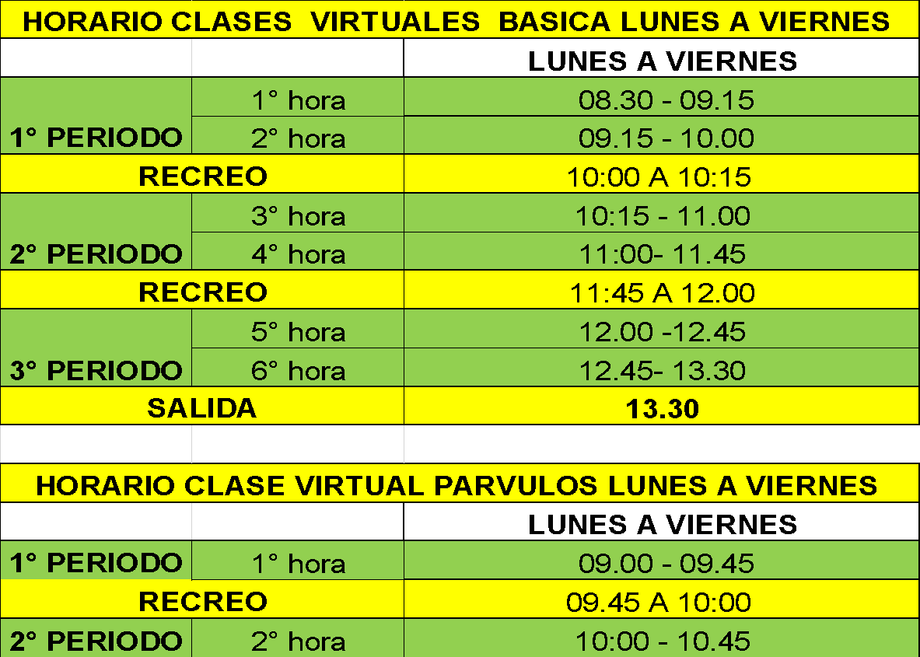
6.- INDUCCIÓN A DOCENTES Y ASISTENTES DE LA EDUCACIÓN
La inducción, preparación e implementación del siguiente Plan, contempla los siguientes pasos:
Trabajo del equipo técnico directivo junto a EGE, para realizar ajuste curricular y organización de jornadas pedagógicas de turnos con sus respectivos roles.

- Socialización de Orientaciones MINEDUC, al consejo general de profesores y asistentes.
- Socialización del Plan de funcionamiento, protocolos de actuación y rutinas diarias por equipo PISE, Comité Paritario y encargada de COVID.
- La inducción al personal y a los estudiantes, estará a cargo del equipo COVID y técnico pedagógico, que se realizará paso a paso, a través de videos informativos, para educar sobre medidas higiene, salud y educación.
- La inducción para el personal se realizará en horario de consejos generales y Reflexiones pedagógicas, y a los estudiantes, en el último período de la jornada de clases, durante las dos primeras semanas de iniciado el año escolar, con presentación de videos educativos y prácticas de las rutinas, las cuales se reforzarán de manera periódica durante el año.
- La primera inducción será vía streaming, donde se presentará el protocolo a todos los funcionarios, luego dividir en grupos y resolver dudas.
- Evaluación por equipo COVID de puesta en práctica del Plan.

7.- COMUNICACIÓN A LA COMUNIDAD EDUCATIVA
Antes que sea el retorno, una vez que sean aprobadas todas las medidas y protocolos el establecimiento continuará la comunicación permanente con los padres y apoderados, a través de circulares generales en pagina web del establecimiento www.colegio-jeanpiaget.cl , en redes sociales, whatsapp de cursos e informaciones específicas internas y privadas (o complejas) a través de celulares. Tal como ha sido en este tiempo de aprendizaje remoto.
1.- Cualquier información, medidas sanitarias, cambios u otros serán debidamente informados.
2.- Para informar de manera directa a los padres, madres y apoderados/as de las rutinas y protocolos establecidos, su publicarán en la página web del establecimiento, se enviarán a través de correo electrónico y se dispondrán de ejemplares impresos para consultas de quien lo solicite.
3.- Se mantendrá una comunicación permanente con padres y apoderados durante el año escolar a través de diferentes mecanismos:
- Correos institucionales de los y las estudiantes.
- Grupos de WhatsApp de padres o apoderados/as por curso
- Llamados telefónicos (sólo en casos necesarios)
- Visitas domiciliarias (sólo en casos necesarios)
- Redes Sociales: Se utilizan las redes virtuales tales como página web, Facebook e Instagram.
- Afiches de protocolos en el diario mural de cada sala.
- Reuniones de apoderados vía streaming.
- Cápsulas informativas sobre orientaciones de higiene y cuidado personal.
8.- OTRAS MEDIDAS O ACCIONES
En clases presenciales, se sugiere el uso de uniforme si lo tiene, de lo contrario el buzo institucional , buzo azul marino, cotona o delantal. De no contar con alguno de los anteriores, puede usar otro acorde a la presentación escolar.
9.- ORGANIZACIÓN DEL CALENDARIO ESCOLAR.
- Los docentes y asistentes de la educación iniciarán sus actividades laborales el día 01 de marzo 2021.
- El inicio del año escolar para los estudiantes comenzará el día 03 de marzo.
- Se adoptará un régimen Trimestral como organización temporal del año lectivo.
- Este régimen considera vacaciones de invierno del 12 al 23 de julio.
Protocolos de actuación de este Plan de Funcionamiento en página web del establecimiento.

